 | 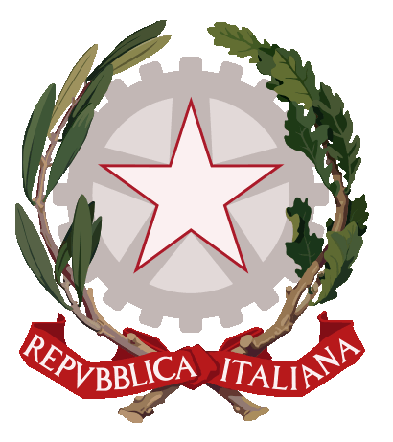  Ministero dell'Istruzione e del Merito  Istituto Comprensivo “Murmura” | 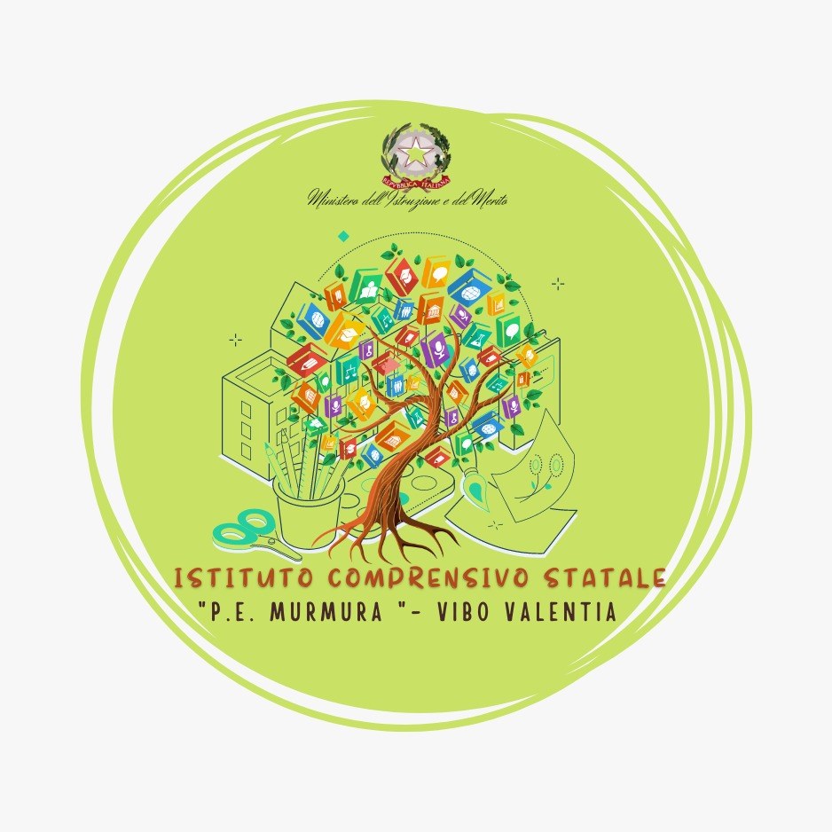

S.S. 18 - Palazzo Gemini –89900 VIBO VALENTIA
Tel. 0963.1950702 -SITO WEB : www.icmurmura.edu.it
E-mail: VVIC83400Q@istruzione.it Pec: vvic83400q@pec.istruzione.it - Cod. Mecc. VVIC83400Q
Codice Fiscale 96012630792

Circ…..
Vibo Valentia, 12/04/2024

Alle Famiglie alunni
Scuola dell’Infanzia
Scuola Primaria
Ai Docenti
Sito Web
Al DSGA
Oggetto: incontri scuola famiglia Scuola dell’Infanzia e Scuola Primaria
Si comunica che, tenuto conto di quanto definito nel Piano Annuale dei Docenti Prot. 3237 del 26/09/2023, gli incontri scuola famiglia, per la periodica informazione sull’andamento didattico-disciplinare degli studenti, si svolgeranno presso la sede di Palazzo Gemini secondo il seguente calendario:

- Scuola dell’Infanzia Lunedì 15 Aprile 2024 dalle ore 16.00 alle ore 18.00

- Scuola Primaria Martedì 16 Aprile 2024 dalle ore 16.00 alle ore 18.00

Il Dirigente scolastico
Dott.ssa Tiziana Furlano
Firma autografa sostituita a mezzo stampa
ex art.3, c.2 D.Lgs n.39/93

